ОБЩИНСКИ СЪВЕТ
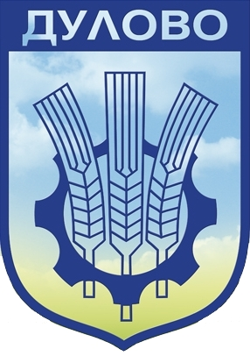
ДУЛОВО

–––––––––––––––––––––––––––––––––––––––––––––––––––––––

ДО
ОБЩИНСКИ СЪВЕТ
ГР. ДУЛОВО

Д О К Л А Д Н А З А П И С К А

от инж. НЕВХИС МУСТАФА – председател на Общински съвет -Дулово

ОТНОСНО: Приемане на Правилник за изменение на Правилника за организация и дейността на общинския съвет неговите комисии и взаимодействието му с общинската администрация.

УВАЖАЕМИ ГОСПОЖИ И ГОСПОДА ОБЩИНСКИ СЪВЕТНИЦИ,

Съгласно чл.21, ал.3 от Закона за местното самоуправление и местната администрация /ЗМСМА/, общинският съвет приема Правилник за организация и дейността на общинския съвет, неговите комисии и взаимодействието му с общинската администрация. С този нормативен акт, колективният орган урежда правилата, които ще спазва при своята работа. Към настоящият момент действа Правилник за организация и дейността на общинския съвет неговите комисии и взаимодействието му с общинската администрация (Правилникът), приет с Решение № 354/30.11.2021г. на Общински съвет-Дулово.
След извършен преглед и анализ на действащия Правилник се установи, че има пропуски в текстовете му, които следва да бъдат отстранени.
С разпоредбите на чл.17 и чл.18 от Правилника се формира Председателски съвет като орган със самостоятелна компетентност с предоставени правомощия, които ЗМСМА е предоставил на общинския съвет и на Председателя на ОбС - чл.21, чл.23 и чл.25 ЗМСМА. Не е предвидено в състава на общинските съвети да съществуват други органи, още повече, че съставът му се състои от председателя на общинския съвет и председателите на постоянните комисии /чл.17 от Правилника/, с определени правомощия /чл.18 от Правилника/. Така се делегират и предоставят права дадени от ЗМСМА на други органи, което е в противоречие с нормативен акт от по-висок ранг. Правомощията дадени на Председателския съвет ограничават тези на общинските съветници, респективно на председателя на ОбС. Законодателят определя структурите на местното самоуправление и местната администрация, а създаването на Председателски съвет и натоварването му с функции противоречат на нормативен акт от по-висока степен, а именно ЗМСМА, поради което следва да бъдат отменени.
Предвид изложеното предлагам на Общински съвет-Дулово, на основание чл.21, ал.3 ЗМСМА, във връзка с чл. 7, ал. 1 и чл. 15, ал. 1 от ЗНА и чл. 76, ал. 1 и 3, чл.79 от АПК, да вземе следното

Р Е Ш Е Н И Е:

Приема Правилник за изменение на Правилника за организацията и дейността на общинския съвет, неговите комисии и взаимодействието му с общинската администрация /приет с реш. № 354/30.11.2021 год./, както следва:

§ 1. Отменя Чл.17.

§2. Отменя Чл.18.

С уважение,

ИНЖ. НЕВХИС МУСТАФА
Председател на Общински съвет –Дулово

